**NOTEBOOK P2MD**

1. PEMBEKALAN

* Hari. tanggal : Rabu, 4 Agustus 2021
* Tempat : Zoom Meeting
* Foto

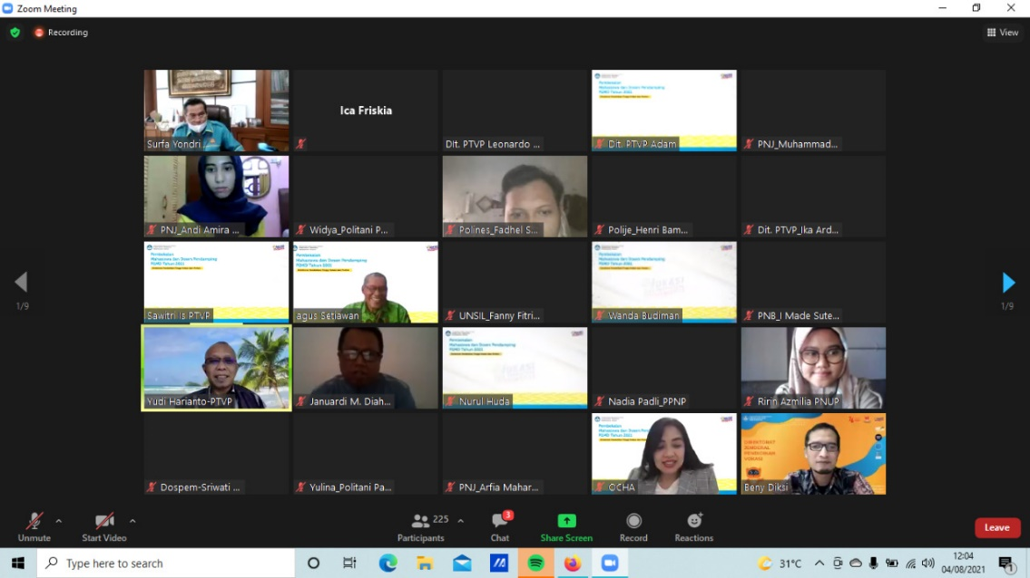

* Notulensi

1. Membuat video singkat berisi cerita dan kegiatan dari awal hingga akhir yang diupload di youtube masing-masing. Akan diambil beberapa sebagai contoh untuk tahun depan.
2. **Sesi Motivasi :**
3. **Dr. Didin Wahidin, M.Pd**

* Banyak persaingan dengan Negara lain sehingga perlu mengembangkan kemajuan teknologi di pedesaan
* Banyak tantangan dunia pendidikan :

1. Rata-rata tingkat pendidikan bangsa masih rendah
2. Kompetensi lulusan pendidikan yg masih rendah
3. Ketimpangan masih lebar (antar wilayah, missal : kota-desa)
4. Tingkat pengangguran tinggi, (Yg lulusan perguruan tinggi pun belum tentu bisa terlepas di lingkungan)
5. Kualitas lembaga pendidikan yang relative rendah

* Semua mahasiswa/ pelajar peduli dengan pengembangan kreativitas sehingga mengembangkan inovasi
* Ingin menciptakan menjadi mahasiswa atau pelajar yang sesuai dengan nilai-nilai pancasila, yaitu kebhinekaan global, bergotong royong, kreatif, bernalar kritis, mandiri, serta beriman kepada Tuhan YME.

1. Manusia unggul itu adalah manusia indonesia seutuhnya
2. Menguasai keterampilan abad 21

* Banyak hal yg di pelajari terutama berkaitan dengan ilmu bermasyarakat, belajar bersama masyarakat, belajar maju bersama masyarakat.
* Motivator untuk masyarakat
* Peserta P2MD bukan mahasiswa yang datang sebagai yang serba tahu, tetapi mahasiswa yang datang ke desa untuk belajar belajar belajar dan membawa oleh-oleh yang berguna di masyarakat berupa teknologi, ilmu, dan lain-lain.
* Harus memiliki hardskills dan softskills, perang softskills menjadi penentu dalam bersaing di dunia kerja
* Bisa menjadi orang yg menyadari bahwa datang ke desa untuk belajar meraih banyak hal terutama sentuhan softskills.

1. **Dr. Surfa Yondri, ST., SST., M.Kom**

* Kesulitan yang mungkin akan dihadapi di masa pandemic sekarang ini:

1. Susah berkoordinasi
2. Susah berkomunikasi

Solusi : - Memiliki ide kreatif agar bisa berkomunikasi dengan desa, Memberikan contoh mengenai masalah prokes karena bisa jadi wabah tersebut kita yang membawa agar tidak menimbulkan konflik

1. Sudah melihat kondisi di masyarakat, terkadang ada masyarakat yang bertanya kegiatan ini dari mana? Dari partai mana? Uangnya berapa?

Solusi : “Ini adalah kegiatan P2MD, kami dipercaya oleh DIKSi untuk melaksanakan kegiatan ini di desa ini.”

1. Tidak sesuainya yang diajukan dengn pelaksanaannya.

Yang terpenting jangan sampai ada kegiatan yang tidak dilaksanakan.

* Perlu selalu mengkomunikasikan kegiatan yang dilaksanakan, bisa dikoordinasikan pula siapa saja yang ditugaskan untuk hadir di lapangan.

1. **Success Story :**
   * 1. Reyhan Pratama Putra (Politeknik Negeri Padang)
2. Sebelum tim masuk ke Desa Goa, cara tim untuk mengajukan proposal dengan cara berikut :

* Terdapat mahasiswa intern yg memberikan informasi : desa blm terdapat listrik
* Melakukan survey
* Terdapat banyak sumber daya yg ada di desa tersebut dan ada air terjun yg bisa dikembangkan

1. Ada saran untuk tim P2MD yg sekarang di keadaan pandemic

* Meminta izin terlebih dahulu ke desa dan pihak-pihak terkait
* Menggunakan protokol kesehatan

1. Program berlanjut menjadi desa wisata

* Membuat komunitas dan masih berlanjut sampai sekarang
* Seriring waktu masyarakat berkurang dan harus selalu dipantau
* ***Sebuah program harus ada aspek keberlanjutan***

1. Bpk Heri Sajani

* Datang bukan untuk menggurui tetapi bersama-sama dengan masyarakat
* Menghilangkan atribut, datang sebagai teman dan memecahkan masalah bersama

1. Bpk. Supri Yondri

* Harus ada support dari institusi
* Mahasiswa harus didampingi oleh dosen

1. Ibu Mintarti

* Sinergi dengan masyarakat
* Harus bisa menarik hati masyarakat

1. **Strategi Sukses :**
2. **Drs. Agus Setiawan, M. Kom**
3. Merubah mindset yg ada di Desa sehingga bisa berdiri sendiri
4. Jika desa nya terdapat zona merah atau lainnya tetap bisa di lakukan blended luring dan daring
5. Video sebagai dokumentasi, di manage pada saat survei, pelaksanaan. Dan biaya prokes dengan biaya transport bisa di sesuaikan.
6. Bisa di bagi kerja tim nya.
7. Masukkan dari Agus setiawan :
8. Berhasil mencapai indikator keberhasilan. Mengubah tingkah laku, mindset dari masyarakat sasaran untuk memenuhi kebutuhan masyarakat itu sendiri
9. Perubahan fisik hasil kolaborasi antara mitra dan pemda untuk pembangunan fisik.
10. Adanya suatuy dapat membangun kelembagaan
11. Ada keberlanjutan.
12. Luring dan daring di sesuaikan dengan kondisi masyarakatnya
13. **Sesi Sistem Monitoring dan Aplikasi :**
14. **Bpk Sucipto**

* Petunjuk Penggunaan Aplikasi P2MD.
* Mengisi fitur Monev, login masih sama seperti awal masuk akun p2md
* Seberapa persen kira – kira masyarakat tahu. Kegiatan yg di lakukan dari bulan ini untuk pelaksanaan.

1. Penggunaan Anggaran P2MD
2. Pure murni untuk hal - hal yg substansial, jika ada dengan anggaran pendamping saja.

* Yg di perbolehkan :

1. Bahan habis pakai
2. Peralatan penunjang, kecuali alat kesekretarian
3. Seminar dan publikasi
4. Pembelian masker (kain) , sabun cuci tangan, handsanitizer.

* Yg tidak di perbolehkan :

1. Honorarium (pelaksana, narsum, dospem dkk) (ongkos ganti saja)
2. Beli / Sewa alat kesekretariatan (laptop, kamera, sound system, dkk)
3. Konsumsi

* Monev perencanaan ,pelaksanaan, hingga akhir (komponen penilaian + penghargaan dengan sertif+ presentasi hasil). Untuk pemantauan dengan perubahan – perubahan yang sudah di rencanakan.
* Dengan pendekatan kelompok untuk dapat berubah dengan mindset, tingkah laku, keterampilan (dg mengamati),
* Pelaksanaan september akhir
* Monev akhir november
* Rechecking oleh kemedikbud setelah monev akhir dan setelah presentasi
* Membuat timeline kegiatan mingguan dengan penanggungjawab sampai november dengan di dampingi setiap minggu untuk ada PJ dari anggota juga.
* Indikator yg di lihat Pengetahuan, fisik, mitra
* Membuat video turoial yang akan di sampaikan dg masyarakat (jika di laksanakan untuk luring), tetap upayakan untuk pertemuan luring dengan pemdes.

1. **Sesi Diskusi :**
2. Bagaimana jika pindah desa apakah diperbolehkan?

* Tidak diperbolehkan
* Teknis pelaksanaannya diubah, bisa secara daring
* Disesuaikan dgn situasi dan kondisi

1. Konversi kegiatan P2MD

* Akan ada Surat Keterangan Pendamping Ijazah
* SKPI tergantung dari kebijakan masing2 Perguruan Tinggi
* Akan ada sertifikat bagi pelaksana dan pendamping (Nama – Ormawa – Institusi)

1. Pelaporan penggunaan anggaran apakah ada pajaknya?

* Untuk pelaporan keuangan di sistem setiap transaksi bisa dilakukan entry di sistem dan lokharian. Transaksi dan bukti asli disimpan di perguruan tinggi masing – masing .yang dikirimkan berupa rekapannya.
* Pajak koordinasi dengan bagian keuangan kampus, dan tidak lepas dari institusi karena keluar membawa institusi.

1. Dana akomodasi perjalanan

* Apabila masih bisa ditanggung sendiri oleh peserta maka usahakan diatasi sendiri
* Diperbolehkan apabila kondisi mepet atau terdesak
* Menghindari penggunaan untuk akomodasi dan konsumsi

1. Dokumentasi

* Video dan dokumentasi wajib dilaporkan
* Perkegiatan ada dokumentasinya, kalau bisa perkegiatan diupload agar punya back up nya
* Jika semua kegiatan sudah, bisa dicompiling
* Share di youtube masing-masing
* Dikirim berupa link saja

1. Konsumsi

* Konsumsi di persilahkan tetapi di atur dan dalam konsep yg tidak memberatkan anggaran

1. Sewa Zoom Meeting

* Sewa zoom meeting di modifikasi dari transport, sewa yg di kapasitas min. 50 orang

1. Dana lebih apakah dikembalikan?

* Jika ada dana lebih bisa di maksimalkan untuk peralatan yg lain yg pasti jgn di kembalikan dana
* Kalau bisa jangan ada sisa kembali untuk Negara, karena mengurus untuk pengembalian juga lebih rumit
* Alokasikan untuk pendanaan. Jangan mengotak atik dana yang baik dan alokasikan untuk dana yg tidak substansial.
* Memodifikasi jumlah sasaran. Untuk pembelian seragam untuk pelaksana tidak ada mending di kurangin. Sederhanakan untuk peralatan dan di gbunakan untuk sopporting – supporting yang lain. Yang masih dlaam hal proporsional. Pengurangan di dalam hal kewajaran dari tim review, evaluasi, supporting alat – alat. Di bagi pelaksanaan untuk teknis. Di shift untuk pertemuan
* Ketua tim merancang kembali reschedule, dan pemahaman tentang kesempatan ini belum tentu dua kali datang. Berbekal dengan support ormawa, dospem, direktur, kades dkk.
* Spesifikasi alat karena RAB berkurang. Menyesuaikan sesuai target dan sasaran tetap. Besarnya produksi dan kapasitas produksi yg mempengaruhi.
* Mulai skrng sudah mulai start untuk program P2MD
* Unsur – unsur utama dalam rancangan program dan bisa di tambahkan untuk unsur pendukung
* Untuk monev internal di lakukan oleh perguruan tinggi masing – masing. Kalau eksternal dari tim P2MD pusat dengan kegiatan daring maupun luring. Melihat kondisi untuk luring dari p2md akan mendatangi masyrakat untuk sampling luring
* Kuota internet di izinkan untuk kegiatan yg bersifat daring
* **Note untuk pencapaian hasil**

1. Laksanakan yg persis sesuai standar yg ada di proposal.
2. Lebih baik jika melebihi harapan
3. Usahakan tidak di bawah standar (crime)
4. Minimal pencapaian ada pada di posisi standar.
5. Survei

* Hari, tanggal : Kamis, 5 Agustus 2021
* Tempat : Desa Ciruyung
* Foto
* Notulensi

1. Rapat 1

* Hari, tanggal : Minggu, 8 Agustus 2021
* Tempat : GMeet
* Foto

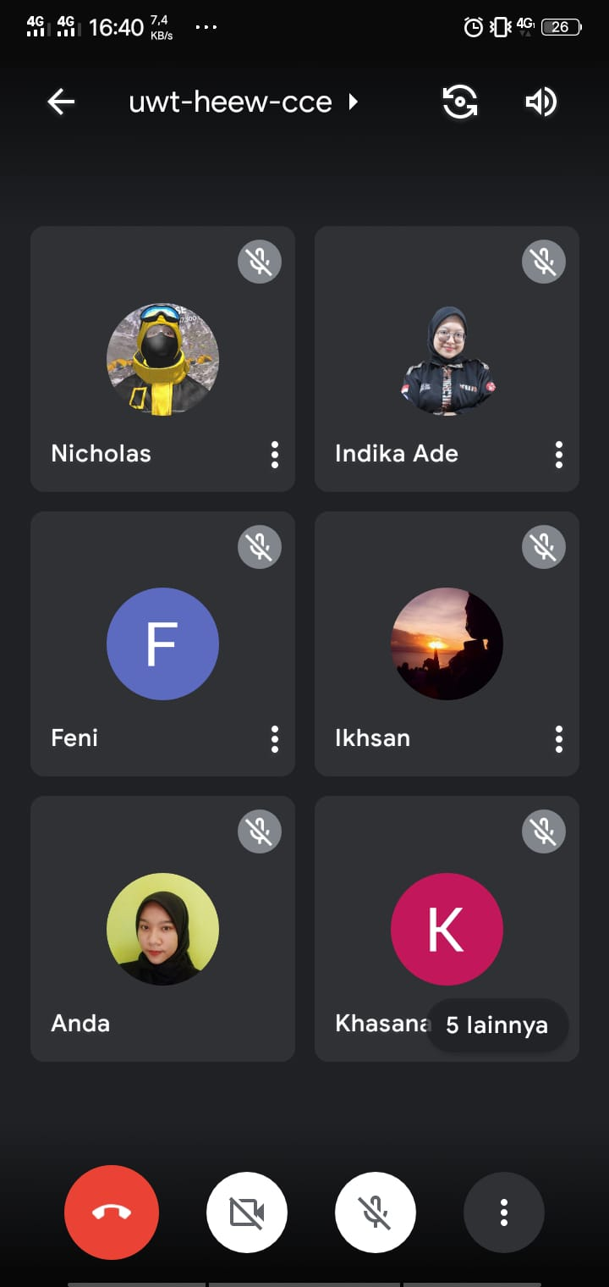

* Notulensi

1. Hasil survei tanggal 5 Agustus 2012

- masyarakat setempat bersedia untuk gotong royong dalam kegiatan P2MD

- sasaran edukasi pengolahan hasil bumi = ibu - ibu

- sasaran edukasi pengolahan sampah = remaja

2. Deadline pelaksanaan bulan Desember

3. Masing masing tim membuat grup

Pembagian penanggungjawab

- Tim edukasi : indika

- Tim pembangunan : ikhsan

4. Pemaparan hasil diskusi dilaksanakan pada hari Jumat, 13 Agustus 2021

5. Rapat rutin di Minggu ke 2 bulan Agustus hari Jumat, Sabtu, Minggu

6. Time line edukasi ke ciruyung bulan Agustus

- Minggu ke 3

Sabtu, 21 Agustus 2021: diskusi bersama karang taruna

- Minggu ke 4

Sabtu, 28 Agustus 2021 : diskusi bersama masyarakat

7. Monitoring dilaksanakan pada bulan Oktober

1. Rapat 2

* Hari, tanggal : Jumat, 13 Agustus 2021
* Tempat : GMeet
* Foto

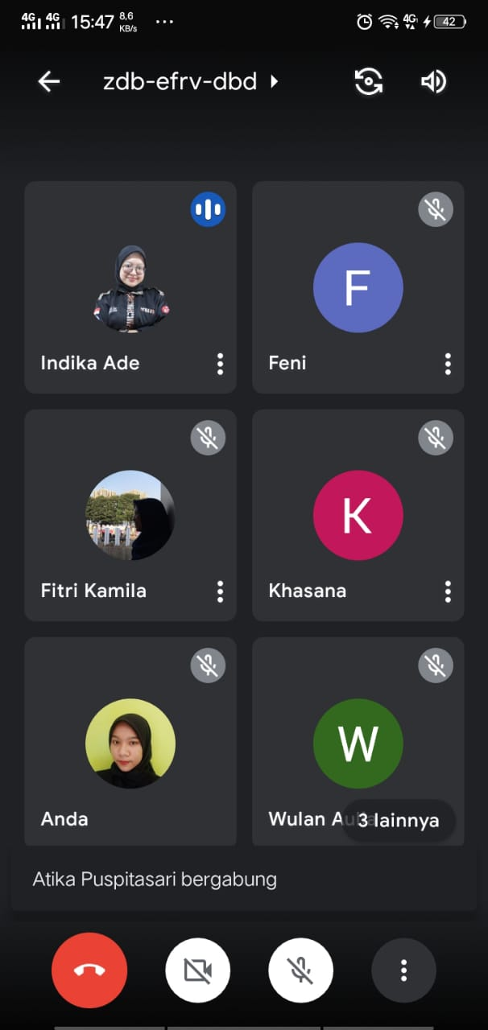

* Notulensi

Tim Pembangunan

1. Belum mengadakan rapat

2. Sudah ada planning yg sudah dirancang dari awal

3. Perlu koordinasi dgn pemdes atau yang terkait

4. Microhydro tidak jadi, karena mempertimbangkan debit air yg tidak memungkinkan

5. Pembangunan yg dikurangi adalah penerangan menuju Curug karena sudah mendapat bantuan solarsel dari pemerintah

6. Pemilihan trek jalur ke curugnya

7. RAB direncanakan lagi

8. Branding : icon Curug

9. Pembangunan :

- Wall climbing : tapi hanya bisa dilakukan di musim kemarau

- Rifting

- Pembangunan toilet

- Pembuatan gapura ( belum tau posisi pembangunan gapura )

- Pembuatan konsep gapura dan rencana anggaran (bambu, paku, cat)

- pembuatan petunjuk jalan menggunakan balok kayu

10. Pembangunan bulan september - Oktober selesai

11. pembuatan timeline menggunakan Excel

12. pembagian pj per kegiatan.

EDUKASI

1. pelestarian wisata

- survei tanah untuk memilih tanaman yg akan ditanam

- menanam pohon aren

- go green dengan menggunakan bahan yang mudah terurai ( memaki Tumblr )

- sasaran go green untuk masyarakat dan pengunjung

2. pengolahan hasil alam

- untuk mengurangi anggaran, sebisa mungkin masyarakat membuat alat untuk mengolah hasil bumi

- pembuatan obat tetes mata dari kemungkus terlalu beresiko

- referensi untuk kapulaga, kemungkus dan rempah rempah lainnya untuk pembuatan jamu atau minuman penghangat

- UMKM gula aren ( mitra dengan BUMDES )

3. pengolahan sampah

- survei tempat untuk pembuatan TPA

- melanjutkan menerapkan bank sampah

- menentukan kader untuk mengurus bank sampah

- edukasi kepada masyarakat agar semangat terus dan programnya berlanjut

4. branding dan marketing

- pembuatan katalog = deskripsi hal hal yg ada di ciruyung

- pasar produk offline ke online

- kerajinan tangan

- tempat pengolahan hasil alam agar pengunjung bisa melihat pengolahan bahan tersebut.

- logo (berisi iconic dari desa ciruyung)

- pembuatan website, medsos, dll

- memasukan produk ke PLUT

- survei pasar terdekat

- produk kriya ( pembuatan ornamen iconic desa ciruyung )

5. virtual tour

- menunggu dari pembangunan

- melihat finishing dan pasca

- video virtual tour

- pembuatan timeline

1. Diskusi bersama mentor

* Hari, tanggal : Sabtu, 21 Agustus 2021
* Tempat : Zoom Meeting
* Foto

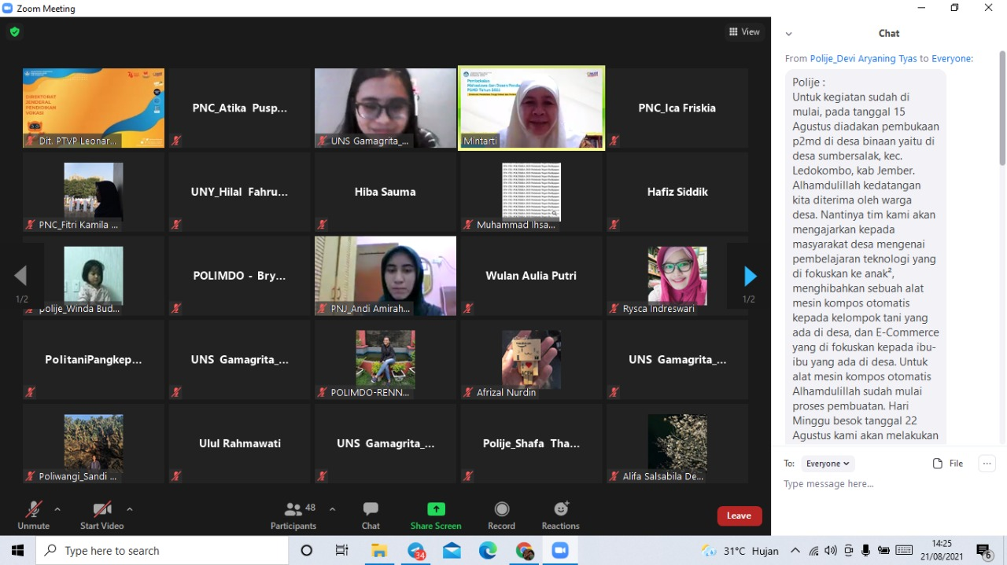

* Notulensi

1. Adanya PPKM dan meningkatnya covid 19

Solusi :

- Mengurangi sasaran agar tidak berkerumun (jika dapat laring)

- Komunikasi via wa, zoom meeting,dll (daring).

- Membuat forum via Wa

- Membuat video tutorial

- Membuka toko online (jika berkaitan dengan UMKM)

- Membuat aplikasi untuk UMKM

- Dilakukan pelatihan online (kompetisi) lalu masyarakat membuat video dan dikirim ke anggota P2MD.

2. Susah sinyal

Solusi:

- komunikasi via telepon. Dana dapat diakumulasikan ke pulsa.

- Bahan yang akan di gunakan dapat dikirim melalui grab, gojek dll

3. Jika masyarakat desa meminta sesuatu diluar program

Solusi :

- tetap melakukan apa yang diinginkan masyarakat desa sebagai bentuk pendekatan agar masyarakat mau membantu program P2MD

3. Masalah internal yaitu terdapat pada anggota dalam melakukan P2MD

Solusi :

- Dapat menarik volunteer dan bekerjasama dengan ORMAWA kampus masing masing

4. Memudahkan kinerja dalam melakukan P2MD

Solusi :

- membuat timeline per Minggu

- per kegiatan terdapat penanggung jawab

5. Kekurangan tenaga atau dana dalam melakukan pembangunan

Solusi:

- meminta kepada aparat desa untuk dapat membantu untuk bekerja sama seperti masalah konsumsi, bahan baku, dll

6. Pengolahan hasil alam dan pengolahan sampah

Solusi:

- survei apakah bahan baku tersebut jika di lakukan bertahun tahun akan tetap ada

- jangan terpaku pada 1 olahan seperti mokaf, lebih baik memodifikasi lagi menjadi keripik/stik singkong Frozen dll

- menjadi daya tarik luar atau ikon desa tersebut dan bisa dapat diduplikat menjadi lebih banyak

- survei pasar

1. Rapat 3

* Hari, tanggal : Jumat, 27 Agustus 2021
* Tempat : GMeet
* Foto

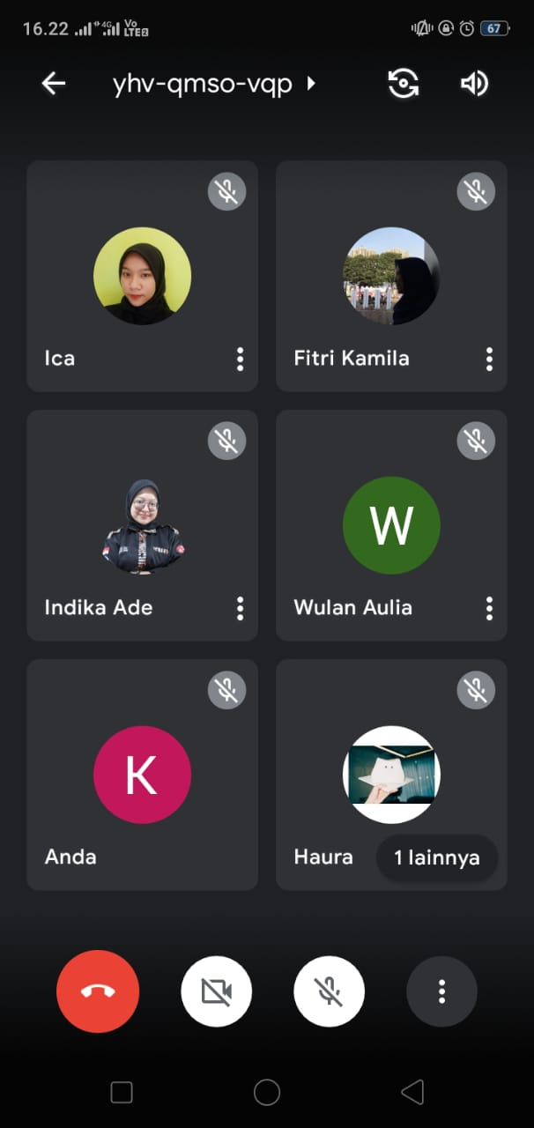

* Notulensi

1. Tim Edukasi sudah dibagi per sub bagian, tetapi blm difoll up lagi

2. Rencana Pembangunan :

-Oktober

a. Kerjabakti bersama masyarakat desa

b. Perbaikan akses jalan menuju Curug taman

c. Perbaikan toilet umum desa

-November

a. Membangun gapura masuk ke Curug taman

b. Membangun instalasi penerangan jalan menuju Curug Taman

c. Membangun lahan parkir kendaraan pengunjung Curug Taman

d. Membangun tempat pembangunan sampah akhir

3. September kalo bisa konsep untuk jalan sudah siap

4. Konsumsi diperbolehkan tapi tidak sampai berjuta-juta

5. RAB sedang direvisi, untuk pembangunan belum ada revisi

6. Konsumsi 75ribu/pertemuan untuk 8 kali pertemuan

7. Untuk wallclimbing akan didiskusikan lagi karena harga peralatan yang mahal

8. Untuk pasar menunggu dari pembangunan

9. Kemasan masuknya ke branding dan marketing, bisa collab ke pengolahan

10. Kemasan jangan menggunakan plastik

Contoh : gula aren kemasannya menggunakan daun aren

1. Rapat 4

* Hari, tanggal : Jumat, 3 September 2021
* Tempat : Sekre BEM Politeknik Negeri Cilacap
* Notulensi

- Membuat time line masing masing tim (edukasi dan pembangunan)

1. Rapat 5

* Hari, tanggal : Jumat, 6 September 2021
* Tempat : Ruang rapat P2MD dengan dospem di Politeknik Negeri Cilacap
* Foto

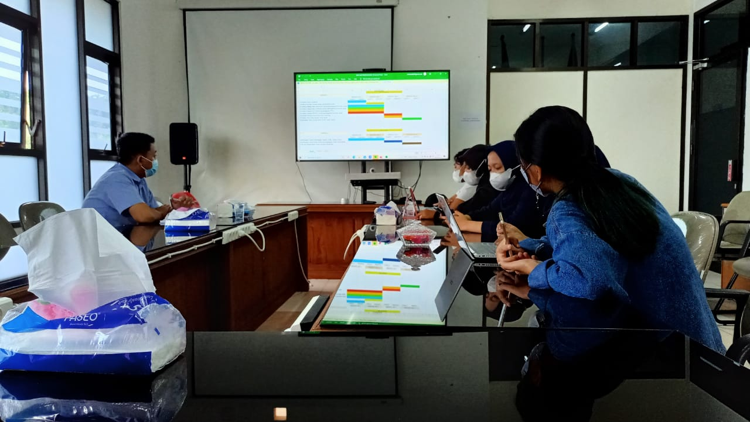

* Notulensi

PRESENTASI TIME LINE TIM EDUKASI DAN PEMBANGUNAN DENGAN DOSEN PEMBIMBING

TIMELINE EDUCATION

**Pengelolaan hasil bumi : aren**

* Pengolahan aren menjadi gula semut herbal
* Percobaan dulu baru sosialisasi arennya
* Dijadiin seperti diabetasol, kemasan lebih ekonomis
* Pemangkasan waktu utk ke lapangan

TIMELINE PEMBANGUNAN

* Membuat papan penunjuk jalan dari kelurahan menuju curug taman
* Membuat tempat TPSA
* Renovasi lahan parkir

Catatan lain :

* + 1. Membuat proposal untuk minta dana ke IOM, sbg fasilitasi kegiatan (konsumsi, dkk)
    2. Minggu ini koordinasi dg kepdes ciruyung, paparkan kegiatan ato timeline kegiatan dg di cetak dan perbanyak untuk diskusi

3. Surat dari ds ciruyung untuk warga karang taruna atas permintaan kita

4. Membuat surat peminjaman perkap (kamera, dkk)

5. Koordinasikan disana untuk penginapan di tempat warga

6. Untuk proposal iom di sertakan dana serta kegiatan nya

7. Banyakin dokumentasi atau gambar/video, mulai dari awal pada saat disana sampai nanti pada akhir sesi serah terima hasil

8. Pengajuan ke PNV untuk siaran langsung/ dokumentasi.

1. Rapat 5

* Hari, tanggal : Jumat, 10 September 2021
* Tempat : Sekre BEM Politeknik Negeri Cilacap
* Notulensi

**Pembagian Jobdesk**

MC : Sulton

Penyampaian materi p2md : Ica

Edukasi : Atika

Pembangunan : Fitri

**Jadwal Kegiatan di Desa Ciruyung**

Minggu :

1. Sharing – sharing dengan ibu kades, ibu PKK yang sudah pernah mengolah apa, potensi yang mudah di olah dan sering di buat oleh ibu² PKK
2. Melaksanakan hasil diskusi karang taruna
3. Pembangunan pasang patokan di jalan menuju taman ciruyung.
4. Disampaikan sosialisasi untuk pembangunan
5. Diskusi terkait perizinan
6. Rencana rancangan anggaran
7. Surat tugas
8. Pelaksanaan 1

* Hari, tanggal : Jumat, 10 September 2021
* Tempat : Desa Ciruyung
* Foto
* Notulensi

1. **Pengolahan Hasil Alam**
2. Kapulaga, porang, dan kemukus belum ada pabrik untuk pengolahan, baru menanam dan menjualnya. Kapulaga + kayu putih : minyak.
3. Belum tau cara untuk pengolahannya, kalo misal dari kita bisa mendatangkan untuk pengolahannya sangat amat diperbolehkan
4. Gula aren masih pribadi (masih sendiri2 bikinnya), belum ada pengepul untuk dipasarkan. Peminatnya sudah banyak dari luar tetapi belum ada kelompok yg menaungi.
5. Gula aren kurang di produknya, penjualannya sudah bagus
6. Aren tidak ditanam, berasal dari luwak/musang. Kemasannya pake daun kelapa atau kresek
7. Kencur (paling banyak dihasilkan), tetapi penjualannya sangat sulit (banyak yg menumpuk tidak terjual)
8. **Pengelolaan Sampah**
9. pengelolaan sampah belum ada
10. pemilahan pernah ada dan berjalan 50%. Baru dipilah antara organik dan anorganik belum sampai ke pemanfaatan.
11. Tempatnya sudah ada dan memadai, tetapi pemanfaatannya blm berjalan
12. Baru ada TPS blm ada TPA
13. Sampah organik jadi kompos sudah pernah dari Unsoed tetapi tidak ada tindak lanjutnya, warganya kurang berminat (lebih memilih membeli)
14. **Curug Taman**
15. Curug taman sudah pernah diexpose, tetapi desa keberatan di dananya, contoh nya akses jalan
16. debit airnya kalo lg kemarau
17. Penanaman tumbuhan ringin, pule, Pungur, Dadap untuk menambah debit air
18. kebiasaan menggunakan plastik masih tinggi
19. pengelolaan air bisa diusahakan (cth : di uwabong aslinya airnya kecil dibikin embung di atas)
20. dibuat embung di atas untuk ke Curug Taman
21. 2018 : pernah dibuatkan gapura, akses jalannya dari atas ke bawah (muter, terjamah semua)
22. Jalur 1 milik perhutani, jalur 2 milik warga, jadi harus ada musyawarah dusun
23. **Karang Taruna**
24. Karangtaruna dusun cilimus tidak berjalan, adanya karang taruna desa.
25. Sudah 3 tahun tidak ada anggaran karang taruna grumbul, untuk kegiatan ke luar mengandalkan dari donator
26. Untuk bank sampah agak sulit dan lama, karena harus menggerakkan dulu para pemudanya
27. Sudah ada tempat sampah warga, tetapi hanya berjalan sebentar. Seringnya di buang ke kali
28. Pembuangan akhir terdekat blm ada, dibuang ke kali dan hutan. Hampir semua sungai di ciruyung jadi tempat pembuangan sampah
29. Ciruyung : ODF (tidak buang air sembarangan) (sudah dapat sertifikat) ciruyung & Sidamulya
30. yg dilakukan adalah merubah pola pikir masyarakat
31. Rapat 6

* Hari, tanggal : Kamis, 16 September 2021
* Tempat : Ruang rapat P2MD dengan dospem di Politeknik Negeri Cilacap
* Foto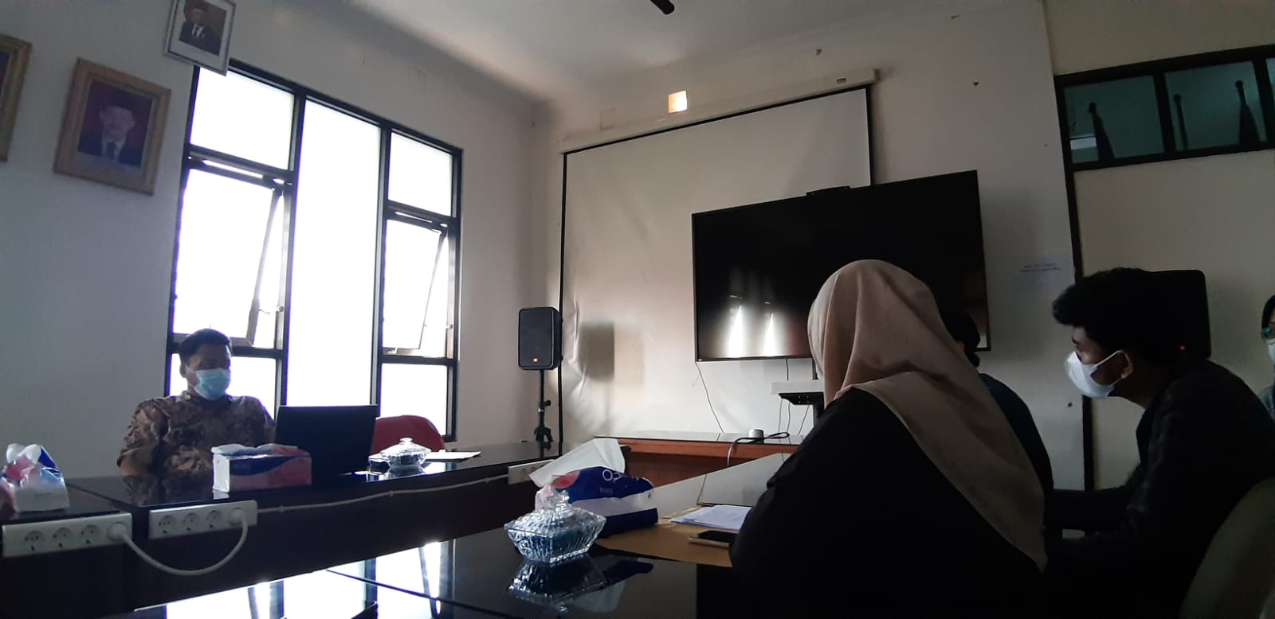
* Notulensi

1. Akses jalan di utamakan terlebih dahulu
2. Di setiap area di wajibkan ada sampah
3. Biaya fokus di pembangunan,
4. Dari pengolahan sampah dan hasil alam, serta ubah pola pikir masyarakat
5. Di buatkan agenda acara terkait dengan sosialisasi
6. Planning pendekatan dengan warga
7. Di cari bentuk kegiatan nya dan siapa saja yg di libatkan
8. Kalau untuk menghemat biaya beberapa titik saja yg di bkin , pisahkan anggaran fisik dan non fisik
9. Patokan untuk fisik gapura, pemadatan jalan, cat toilet
10. Surat perizinan untuk dinas perhutani
11. Rencana jalan memakai batu ato ga make bambu
12. Edukasi untuk bentuk kegiatan, di satu momen dapet kegiatan tersebut
13. Rapat 7

* Hari, tanggal : Rabu, 29 September 2021
* Tempat : Gedung D Politeknik Negeri Cilacap
* Foto

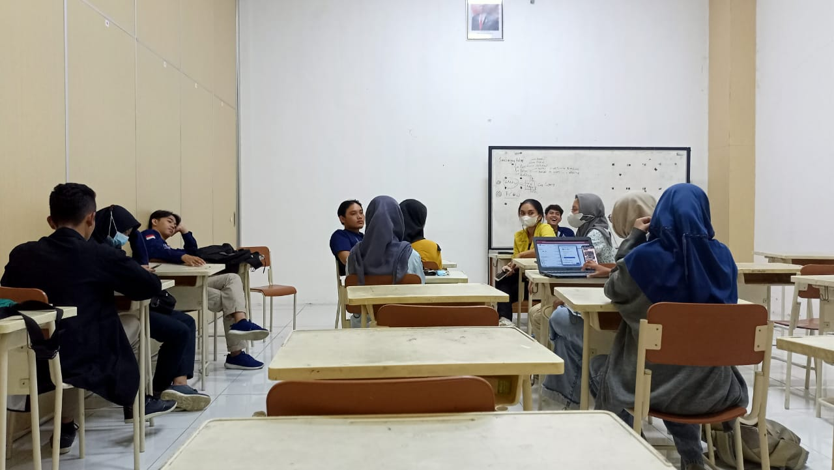

* Notulensi

Jadwal Kegiatan

* 9-10 Oktober 2021
* Musyawarah desa
* Strategi swadaya masyarakat
* Budgeting
* Sebelum 16 Oktober 2021
* BKSDA
* 16-17 Oktober 2021
* Konstruksi
* 18-22 Oktober 2021
* Rapat P2MD
* 23-24 Oktober 2021
* Pembangunan

1. Rapat 8

* Hari, tanggal : Rabu, 13 Oktober 2021
* Tempat : Ruang Sekretariat BEM Politeknik Negeri Cilacap

Notulensi Rencana Kegiatan Sabtu-Minggu, 16-17 Oktober 2021

Sabtu, 16 Oktober 2021

06.15 kumpul

09.00 sampai ciruyung

10.00 - 12.00 tracking

13.00 - 15.00 diskusi perangkat desa(bahas musdus)

16.00-17.00 persiapan musdus

17.00-18.30 break

18.40-19.00 menuju tempat musdus

19.00-22.00 musdus

Minggu, 17 Oktober 2021

PLAN 1

08.00 persiapan

09.00-12.00 melaksanakan hasil keputusan musdus

12.00-13.00 break

13.00-16.00 lanjut melaksanakan hasil musdus

16.00-... sayonara

PLAN 2

-Tracking

-Persiapan material

14. Rapat 9

* Hari, tanggal : Rabu, 13 Oktober 2021
* Tempat : Ruang Rapat Politeknik Negeri Cilacap

Notulensi Penyampaian rapat tanggal 13 Oktober 2021 dari panitia ke dospem

- melakukan finalisasi rute. Memutuskan untuk memilih rute mana yang akan dipakai

- Tim edukasi harus menyampaikan perkembangan.

MUSDUS

- keterlibatan masyarakat untuk dapat ikut serta dalam kegiatan P2MD.

- penyampaian musdus untuk agenda kegiatan dan rancangan anggaran

-Harus ada gambaran terkait pembuatan jalan rute ke Curug berapa meter.

- Melakukan pendekatan terlebih dahulu.

- Kampus membantu untuk meloby mitra terkait anggaran dll

-konsumsi panitia+ musdus (300.000) menggunakan uang IOM

MINGGU

- Kerja bakti untuk kegiatan pembangunan

- Dari pihak desa yang mengelola anggaran terkait pembangunan untuk membeli material

-menyediakan plakat sebagai penanda.

15. Musyawarah Dusun

* Hari, tanggal : Sabtu, 16 Oktober 2021
* Tempat : Balai dusun Cilimus

Notulensi Sesi diskusi dengan masyarakat dusun cilimus

1. Pembangunan dilakukan secara gotong royong(Kerja Bakti) antara masyarakat dusun cilimus dan anggota P2MD.

2. Pekerjaan masyarakat dusun cilimus serabutan. Karena itu kerja bakti dilakukan sesuai kesepakatan bersama.

3. Pembangunan akses jalan menuju curug dimulai Hari Minggu, 17 Oktober 2021. Dan dilakukan dalam rentan waktu 1 Minggu. Dimulai jam 7 pagi. Jika pembangunan tidak sampai 1 Minggu maka sisa waktu dapat dilanjutkan untuk pembangunan selanjutnya (fleksibel).

4. Peralatan yang dibutuhkan untuk kerja bakti hari Minggu, 17 Oktober 2021

5. Area parkir di warung Bu Dinong.

6. Pelebaran jalan (1,5 m) :

- Perlu penebangan pohon yang sudah tumbang dengan syarat tidak ada bekas sama sekali(bersih).

- Anggaran mesin untuk penebangan pohon tumbang masuk dalam anggaran pembangunan yang telah ditentukan.

7. Kerja bakti Minggu, 17 Oktober 2021 : checking rute menuju Curug dan memberi tanda untuk rute yang akan digunakan.

8. Penentuan keputusan rute yang akan digunakan setelah melakukan cheking rute hari Minggu, 17 Oktober 2021.

9. Jadwal dibagi untuk masyarakat dusun cilimus tengah (3 RT) dan anggota P2MD.

10. Untuk timbal balik kegiatan P2MD dalam pembangunan yaitu konsumsi dan anggaran material.

11. Kegiatan P2MD di dusun cilimus kedepannya hanya mengawasi / mengontrol. Terkecuali jika mengajukan proposal kembali dan di-ACC

16. Evaluasi

* Hari, tanggal : Sabtu-Minggu, 16-17 Oktober 2021
* Tempat : Desa Ciruyung Dusun Cilimus

Notulensi Evaluasi Kegiatan

TIM EDUKASI

- Ibu ibu PKK sebelumnya sudah ada kegiatan pengolahan makanan dan kompetisi bank sampah.

- jika diadakan pelatihan ada antusias

- Sasaran edukasi didiskusiin untuk dialihkan ke ibu ibu

- Kegiatan edukasi diadakan sore/malem hari

- Pendekatan bisa dilakukan dengan mengikuti kegiatan dimasyarakat seperti senam dan olahraga bersama.

- Jumlah karang taruna kurang mencukupi karena sebagian besar merantau

TIM PEMBANGUNAN

- Jumlah masyarakat yang mengikuti kerja bakti 29 orang.

- progres pembangunan jalan sudah 450 m dari 650 m

- Membuat plotingan antara masyarakat dan mahasiswa untuk hari Senin - Jumat.

- Penambahan sanitasi di Deket warung sebelum jalan ke arah curug.

- Rencana Minggu depan:

1. Selasa sudah selesai membuka jalan

2. Rabu diskusi (mahasiswa) material yang dibutuhkan.

3. Kamis diskusi dengan masyarakat mengenai material yang dibutuhkan

4. Jumat pembelian material

5. Sabtu - Minggu pembangunan fasilitas.

MEDIA

- Harus sudah mulai membuat video dan membuat sosial media

KONSUMSI

- Pembangian Konsumsi kurang efektif karena kendala dalam alat, bahan dan para masyarakat kurang merata dalam mendapatkan konsumsi.

- Anggaran melebih target.

- Untuk kedepannya sebelum briefing untuk istirahat serentak dan pembagian langsung ke masing masing orangnya . Dan menyiapkan peralatan dan bahan sebelum ke cilimus.

17. Rapat 9

* Hari, tanggal : Rabu, 20 Oktober 2021
* Tempat : Ruang Sekretariat BEM Politeknik Negeri Cilacap
* Foto

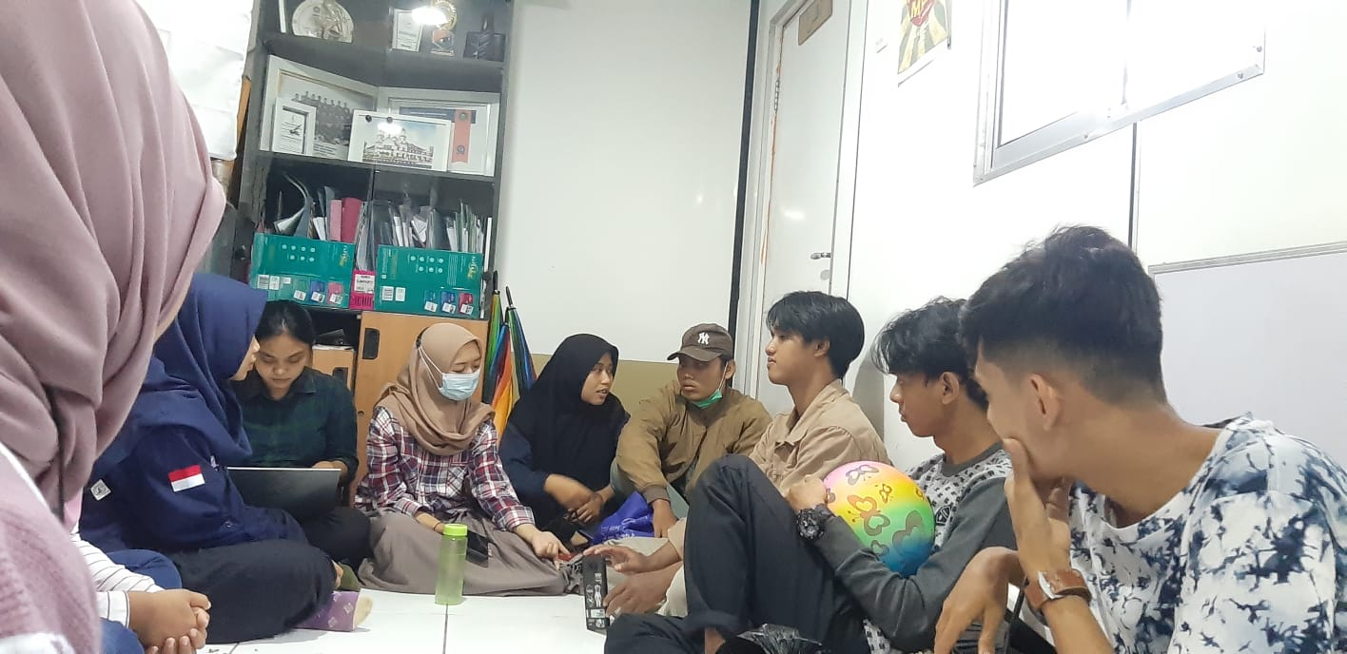

Notulensi Progress Pembangunan dan Rencana Kegiatan Selanjutnya

1. pembangunan jalan sudah selesai

2. ada tanah yg di jurang retak. Kalau diguyur hujan tanahnya licin

3. di bawah sudah dibuat tangga

Kamis, 21 Oktober 2021

- Merapihkan pembangunan jalan

- Sedikit membahas alat dan bahan untuk pembangunan fasilitas jalan

- Bambu sudah ada di bawah tinggal dimanfaatkan (nebang)

- Menggeser warung Bu Dinong & parkiran

Biaya Anggran

- jalan 4,5jt

- fasilitas 9jt

Jumat, 22 Oktober 2021

- Memahas anggaran

Sabtu, 23 Oktober 2021

- Membeli material

Media

-Sudah mulai membuat Instagram

18. Diskusi Anggara dengan Perangkat Desa

* Hari, tanggal : Jumat, 22 Oktober 2021
* Tempat : Desa Ciruyung Dusun Cilimus

ANGGARAN UNTUK JALUR DAN SALURAN AIR

1. Ke arah kamar mandi masih terlalu curam

2. Batu bata @1000/buah

3. Semen @57000/bungkus

4. Tangga menggunakan bambu/kayu

5. Pegangan tangan menggunakan bambu, besi (tiang)

6. Tangga dan pegangan tangan dibangun di jalan yg curam

7. Saluran air untuk toilet di arahkan ke mata air sekitar 300 meter menggunakan selang/paralon

8. Sabtu survei rute bagian mana yg dibangun tangga dan pegangan tangan dan survei bahan material

9. 5 titik untuk tempat sampah menggunakan batu bata

10. Gapura menggunakan kayu dari pohon tumbang.

19. Evaluasi, Progress, dan Rencana Kegiatan

* Hari, tanggal : Sabtu-Minggu, 23-24 Oktober 2021
* Tempat : Desa Ciruyung Dusun Cilimus
* Foto

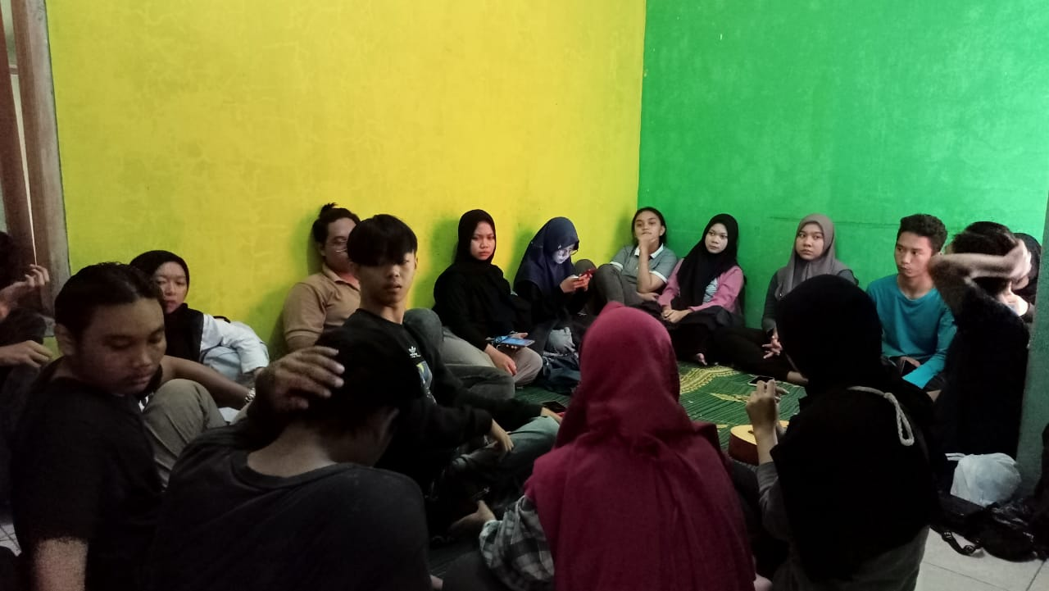

Notulensi

EVALUASI

-Masih banyak waktu yang terbuang

RENCANA KEGIATAN

Tim Edukasi

1. Perubahan time line.

Bank sampah

- Jumat = senam (sore/malem)

-Sabtu = sosialisasi ( sore/malam hari ) + penyusunan pengurus + pendataan anggota

-Jumat depan = pelantikan pengurus dan peresmian Bank sampah

-Bank sampah waktu 2019 dilakukan per RT dan pendapatan masuk ke kas RT

- permasalahan : pola pikir masyarakat, tetapi jika ada orang luar, responnya cepat.

- pengambilan keputusan untuk nasabah bank sampah per orangan/kelompok.

- Bermitra dengan pengepul sampah dusun cilimus.

Pengolahan

-Membuat wedang uwuh (sekuceng, kapulaga, kayu manis, dll) dengan gula semut

- Masih bingung untuk kemasan

- Dipersiapkan untuk pelatihan, tempat, alat dll

Marketing dan Branding

PROGRESS

Tim Pembangunan

-Deadline tanggal 6 November 2021

- Sudah membeli material 5 sack semen, 1 Rip pasir dan 2kg kawat

- Terkendala saat akan mengumpulkan bambu

- Jalur tanjakan untuk pegangan tangan

- Total anggaran 9.350.000

- Senin = pengumpulan bambu.